В рамках реализации проекта «Международный фестиваль, приуроченный ко Дню русского языка и 222-летию со дня рождения основоположника современного русского литературного языка А.С. Пушкина», организованный кафедрой филологии факультета филологии и межкультурных коммуникаций Бирского филиала БашГУ при поддержке фонда «Русский мир», проводится конкурс художественного слова для школьников и студентов. Положение во вложенном файле.
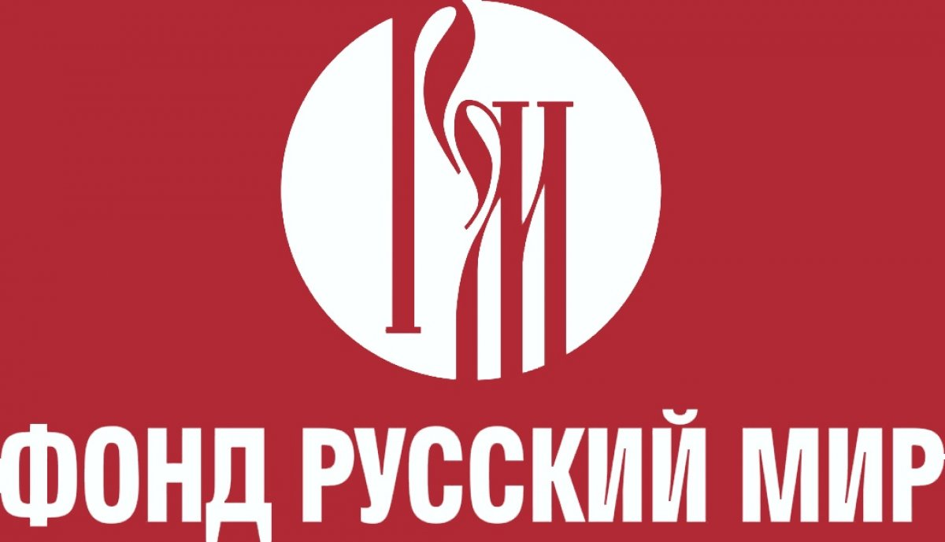

Положение
о проведении конкурса художественного слова
(на материале произведений русских писателей)
1. Общие положения
1.1. Конкурс художественного слова проводится в рамках Международного фестиваля, приуроченного ко Дню русского языка и 222-летию со дня рождения основоположника современного русского литературного языка А.С. Пушкина, организованном факультетом филологии и межкультурных коммуникаций Бирского филиала Башкирского государственного университета при поддержке фонда «Русский мир».
1.2. Настоящее положение регламентирует порядок организации и условия проведения конкурса художественного слова (далее – Конкурс), определяет круг его участников, требования к конкурсным выступлениям и сроки его проведения.
1.3. Организатором Конкурса выступает кафедра филологии Бирского филиала Башкирского университета при поддержке фонда «Русский мир»
1.4. Положение о Конкурсе публикуется на официальной странице вуза и в социальных сетях.
2. Цель проведения Конкурса
2.1. Помочь молодежи в реализации своего творческого потенциала.
2.2. Сформировать базу для дальнейшего развития молодежи в художественной сфере посредством коммуникации, популяризации русской литературы и языка
3. Условия участия в конкурсе
3.1. К участию в Конкурсе принимаются видеозаписи выступления участников, возрастом от 14 до 25 лет. В зависимости от возраста участника, работа будет отнесена к номинации
1-ая возрастная группа (от 14 до 18 лет)
2-ая возрастная группа (от 19 до 25 лет)
и будут оценены в рамках своих групп.
Гран-при будет вручено участнику, набравшему наибольшее количество голосов при голосовании на ютуб-канале ФиМК. Кластер и филология ФФиМК БФ БашГУ
https://www.youtube.com/channel/UCzFwMYXv_xHmd0SnDdoGXMw
3.2. В ходе конкурсных состязаний участник декламирует по памяти отрывок из любого произведения любого русского автора на русском языке, длительность выступления – 2-3 минуты.
Во время выступления могут быть использованы музыкальное сопровождение, декорации, костюмы. Использование музыкального сопровождения, декораций и костюмов не учитывается при выставлении баллов за выступление и не является рекомендацией.
Не допускаются произведения, содержащие явно выраженную ненормативную лексику, разжигающие межнациональную рознь, призывы к насилию, экстремизму, политические лозунги, материалы или выражения, носящие непристойный характер или оскорбляющие чувства зрителей, а также противоречащие законам Российской Федерации.
3.3. Конкурсные выступления принимаются исключительно на русском языке.
3.4. Участие в Конкурсе бесплатное.
4. Этапы и сроки проведения
4.1. Сроки проведения: с 15 апреля по 25 апреля 2021 года
Участники до 15 апреля 2021 года на электронный адрес присылают видеозапись своего выступления, заявку на участие на электронный адрес birsk.lermont2014@rambler.ru
С 16 по 20 апреля конкурсные работы будут выложены на на ютуб-канале ФиМК. Кластер и филология ФФиМК БФ БашГУ
https://www.youtube.com/channel/UCzFwMYXv_xHmd0SnDdoGXMw, где пройдет голосование с целью определения участника, получившего гран при.
С 20 по 25 апреля жюри конкурса, состоящего из преподавателей и студентов факультета филологии и межкультурных коммуникаций, определит победителей и призеров по 2 возрастным номинациям.
На основании решения конкурсной комиссии лауреаты конкурса награждаются по каждой из номинаций:
1-е место – диплом I степени;
2-е место – диплом II степени;
3-е место – диплом III степени.

4.2. Размещение списков победителей Конкурса на официальном сайте Бирского филиала БашГУ (https://www.birsk.ru/) и социальных сетях 25 апреля 2021 года,
4.3 Награждение победителей состоится 6 июня 2021 года в рамках Международного фестиваля, приуроченного ко Дню русского языка и 222-летию со дня рождения основоположника современного русского языка А.С. Пушкина.
5. Требования к оформлению заявки на участие в Конкурсе
51. К конкурсной работе обязательно должна быть приложена полностью заполненная заявка (Приложение 1)
6.2. В заявке обязательно должны быть указаны:
– настоящие фамилия, имя и отчество автора, а также псевдоним (при желании);
– дата рождения;
– страна и город проживания;
– контактный телефон и адрес электронной почты для оперативной связи организаторов Конкурса с автором по возникшим вопросам
6.3. Конкурсная работа и заявка отправляются на электронный адрес e-mail:
birsk.lermont2014@rambler.ru (с пометкой «Конкурс художественного слова»).
Отдельными файлами, не архивируя
Контактная информация
По организационным вопросам обращаться: в оргкомитет конкурса
контактный телефон 8 (34784) 4-04-70 (деканат факультета филологии и межкультурных коммуникаций)

Приложение 1
Заявка на участие
фамилия, имя и отчество автора, а также псевдоним (при желании)
дата рождения
страна и город проживания
контактный телефон и адрес электронной почты
Название произведения (отрывка), автор

